Стандартное отклонение

**Что измеряет:**

Среднее отклонение значений от среднего.

**Формула:**

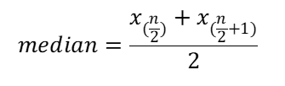

**Преимущества:**

* Удобно для измерения разброса.
* Широко используется для нормализации данных.

**Недостатки:**

* Чувствительно к выбросам.
* Труднее интерпретировать при скошенных распределениях.